Verbale ragazzi del giorno 08/04/03

Martedì 8 aprile, in classe, abbiamo potuto osservare alcuni oggetti in legno molto ma molto strani e originali: gli oscillatori, che ci ha portato Elena. Subito dopo ci siamo divisi in gruppi con ciascuno un oggetto in legno. Dopo Elena ci ha posto delle domande sul movimento di questi oggetti.
Le domande che ci ha posto sono queste:
1)Cosa si muove?
2)Cosa provoca il movimento?
3)Come si muove?
4) Cosa accade ad ogni punto della parte che si muove?
5) Come posso misurare la frequenza con cui si muove?
Il nostro gruppo ha lavorato con tre oggetti: la lamina verticale, il pupazzetto e un oscillatore che sembrava una catapulta.

La lamina verticale
Questo oggetto è fatto in questo modo:
un parallelepipedo di legno è stato fissato su una lamina di acciaio sottile e molto flessibile che era messa verticalmente. Noi tiravamo indietro il cubetto di legno, lo lasciavamo andare e questo oscillava avanti e indietro. Il cubetto di legno si muoveva perché era la lamina a cui era attaccato che oscillava. Questo movimento provocava molta aria perché la lamina, essendo piatta, muove l’aria.
Ogni punto della parte che si muove fa lo stesso movimento della lamina: va indietro, torna al punto di partenza, va avanti e torna al punto di partenza. [Fig. 1,Vanessa].

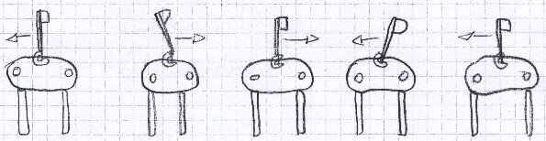

Fig. 1

Per misurare la frequenza si potrebbe calcolare quante volte oscilla in un tempo stabilito (es. 10 secondi).

Il pupazzetto
Questo secondo oggetto è fatto in questo modo:
un pupazzo di legno che al posto delle braccia e delle gambe aveva dei pezzi di corda che univano le mani e i piedi al busto, aveva sul cappello un anello a cui era attaccata una molla molto morbida ed elastica. La molla era attaccata ad una semisfera di legno appesa con due anellini ad un anello di legno [Fig. 2, Kevin].
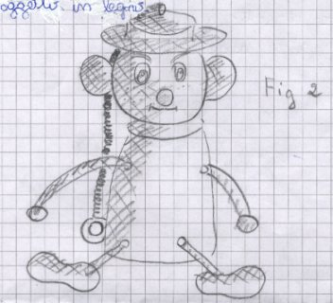

Noi spingevamo il pupazzetto verso l’alto comprimendo la molla, lasciavamo andare di colpo il pupazzetto che cadendo verso il basso allungava la molla e sembrava fare jumping jump. Il pupazzo andava su e giù fino a che la molla non smetteva il suo movimento. Di questo oggetto si muovevano tutti i componenti.

Secondo me il movimento veniva provocato, verso il basso, dal peso del pupazzetto che allungava la molla, e verso l’alto, dal ritorno della molla.

Il movimento del busto del pupazzetto era coordinato con il movimento della molla, invece le braccia e le gambe (corde) facevano il movimento contrario.

Anche in questo caso per misurare la frequenza si potrebbe contare quante volte si alza e si abbassa.

La “catapulta”

Questo terzo oggetto era fatto in questo modo:

a due asticelle di legno che si intersecavano formando un angolo retto era attaccata un'asta di ferro collegata con una molla ad un anello posto nella parte alta dell’asticella verticale. La molla teneva sospesa un’altra asticella alla cui estremità era fissato con un elastico un piccolo parallelepipedo di legno. [Fig. 3, Kevin]

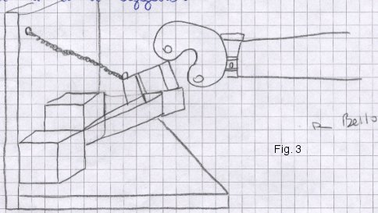

Noi tiravamo verso il basso il parallelepipedo che tendeva la molla. Lasciando andare di colpo il parallelepipedo la molla lo catapultava verso l’alto, poi ricadeva al suo posto.
Secondo me il movimento era provocato dalla tensione che facevamo sulla molla premendo il parallelepipedo e dalla spinta dovuta al ritorno della molla.

(Andrea G., Alessandro)

